1 Завдання

Розробити архітектуру комп’ютера, систему команд, структурну схему та мікропрограму реалізації етапів виконання команд.
Система команд повинна забезпечувати обчислювання заданого алгебраїчного виразу на програмному рівні. Операнди є цілими 16-розрядними числами (один знаковий та 15 основних розрядів). Операнди вводяться у режимі програмного опиту готовності зовнішніх пристроїв. Результат виводиться у пристрій виводу. Послідовність даних, що вводяться та виводяться, визначається розробником. Система команд містить лише одноадресні команди (рис.1).

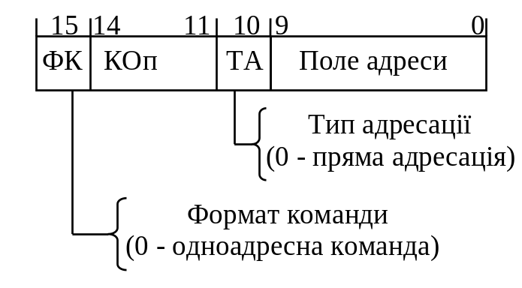

Рисунок 1.1 – Структура команди.

Кількість типів команд обирається розробником, виходячи з необхідності реалізації заданих обчислень з урахуванням вводу та виводу даних, а також перевірки готовності зовнішніх пристроїв. Введення кожного типу команд у систему команд повинно бути обґрунтованим. Зокрема, система команд повинна містити команди виконання заданих операцій, вводу та виводу даних, команди умовних та безумовних переходів, пересилання даних.
Обробка інформації на мікро програмному рівні повинна містити вибірку команди, розпакування команди, виконання операції та формування адреси наступної команди. Однакові блоки мікрокоманд бажано оформляти у вигляді мікропідпрограм. При програмному опитуванні дані регістру стану зовнішнього пристрою мають формат, зображений на рис.2.

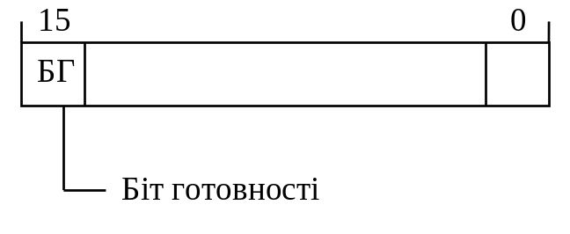

Рисунок 1.2 – Формат регістру стану зовнішнього пристрою

Початкові умови згідно з варіантом

Номер залікової книжки: 0111
a₈ | a₇ | a₆ | a₅ | a₄ | a₃ | a₂ |  | a₁
0 | 1 | 1 | 0 | 1 | 1 | 1 |  | 1
 |  | Операція α |  | Алгебраїчний вираз | Адреса РС ЗП
 |  | Дiз`юнкцiя |  | A = X*(Y α Z) | вводу |  | виводу
 |  |  |  | A = X*(Y α Z) | 72H |  | F2H

2 Архітектура та алгоритм обчислення

Структура НОЗП |  |  | Структура ПМК
R0 |  | РЗП (регістри загального призначення) | 0 | Вектори команд
… |  | РЗП (регістри загального призначення) | … | Вектори команд
R6 |  | РЗП (регістри загального призначення) | 15H | Вектори команд
R7 | ЛК | Робочі регістри | …
R8 | РК | Робочі регістри | 20H | Мікропрограма
R9 | ВС | Робочі регістри | … | Мікропрограма
R10 | Допоміжні | Робочі регістри | 66H | Мікропрограма
R11 | Допоміжні | Робочі регістри
R12 | Допоміжні | Робочі регістри
R13 | Операнд | Робочі регістри
R14 | адреса операнда | Робочі регістри
R15 | Аккумулятор | Робочі регістри
RQ |  | Робочі регістри

Рисунок 2.1 Модель програміста

Структура ОП |  | Структура ЗП
00000H |  | 0000H
… |  | …
00020H | Програма обчислення | 0072H | РС (пристрій вводу)
… | Програма обчислення | 0073H | РС (пристрій вводу)
0004BH | Програма обчислення | 0074H | РД (пристрій вводу)
… |  | 0075H | РД (пристрій вводу)
00050H | Дані | …
… | Дані | 00F2H | РС (пристрій виводу)
00069H | Дані | 00F3H | РС (пристрій виводу)
… |  | 00F4H | РД (пристрій виводу)
FFFFFH |  | 00F5H | РД (пристрій виводу)
 |  | …
 |  | FFFFH

Рисунок 2.2 Розподіл загальної пам’яті

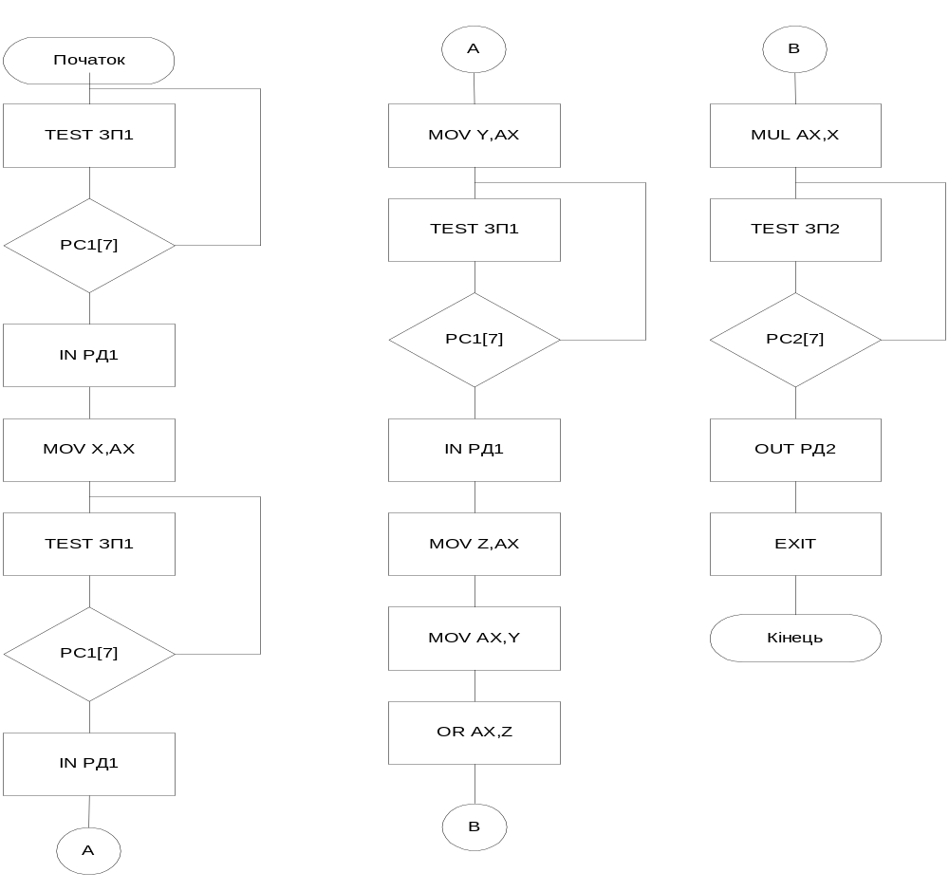

Рисунок 2.3 Алгоритм обчислень

3 Програма обчислень

Для реалізації програми обчислень потрібні такі команди
Команда | Код | Операція
in ax,[mem] | 0 0 0 1 | Зчитування з ЗП
out [mem],ax | 0 0 1 0 | Запис у ЗП
mov [mem],ax | 0 0 1 1 | Пересилання з пам’яті до акумулятора
mov ax,[mem] | 0 1 0 0 | Пересилання з акмулятора до пам’яті
Swap ax,reg | 0 1 0 1 | Обмін регістрів
exit | 0 1 1 0 | Вихід
or [mem],ax | 0 1 1 1 | Діз’юнкція
test ax,[mem] | 1 0 0 0 | Перевірка готовності ЗП
jz [mem] | 1 0 0 1 | Умовний перехід
mul [mem],ax | 1 0 1 0 | Множення

Таблиця 3.1 Програма обчислень

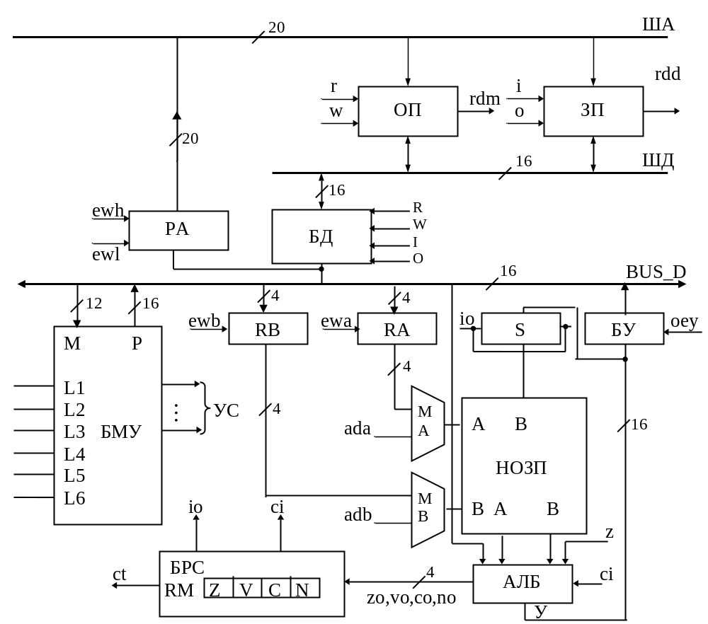4 Структура комп’ютера та мікропрограма обчислень

Рисунок 4.1 Структурна схема ЕОМ
\Початкова настройка системи
LINK l1:ct
LINK l2:rdm
LINK l3:rdd
LINK ewh:16
LINK M:z,z,z,z,z,z,z,14,13,12,11,z
ACCEPT dev[1]:I,072h,074h,12,2
ACCEPT dev[2]:O,0F2h,0F4h,12,2
ACCEPT dev_buf[1]:0fff4h,24ffh,31ach
ACCEPT R7:0020h
ACCEPT R10:03ffh

\Програма
DW 0020h:0001110001010110% \test [0056h]
DW 0022h:0001010001011010% \jz [005Ah]
DW 0024h:0010110001010110% \in r15,[0056h]
DW 0026h:0011110001100100% \mov [0064h],r15
DW 0028h:0001110001010110% \test [0056h]
DW 002Ah:0001010001011100% \jz [005Ch]
DW 002Ch:0010110001010110% \in r15,[0056h]
DW 002Eh:0011110001100110% \mov [0066h],r15
DW 0030h:0001110001010110% \test [0056h]
DW 0032h:0001010001011110% \jz [005Eh]
DW 0034h:0010110001010110% \in r15,[0056h]
DW 0036h:0011110001110110% \mov [0068h],r15
DW 0038h:0100010001100110% \or r15,[0066h]
DW 003Ah:0100110001100100% \mul [0064h]
DW 003Ch:0001110001011000% \test [0058h]
DW 003Eh:0001010001100000% \jz [0060h]
DW 0040h:0010010001011000% \out [0058h]
DW 0042h:0000110000000000% \swap r15,r13
DW 0044h:0001110001011000% \test [0058h]
DW 0046h:0001010001100010% \jz [0062h]
DW 0048h:0010010001011000% \out [0058h]
DW 004Ah:0101010000000000% \exit

\Данi
DW 0056h:006Ah \(IN)
DW 0058h:006Ch \(OUT)

DW 005Ah:0020h \Адреси повернення
DW 005Ch:0028h
DW 005Eh:0030h
DW 0060h:003Eh
DW 0062h:0046h

DW 0064h:006Eh \(X)
DW 0066h:0070h \(Y)
DW 0068h:0072h \(Z)

DW 006Ah:0072h \IN
DW 006Ch:00F2h \OUT

DW 006Eh:0000h \X
DW 0070h:0000h \Y
DW 0072h:0000h \Z

\Встановлення векторів мікрокоманд
ORG 0h \Вектор початку програми
{cjp nz,go;}
ORG 2h \Вектор команди swap r15,r13
{cjp nz,swap;}
ORG 4h \Вектор команди jz [mem]
{cjp nz,zjump;}
ORG 6h \Вектор команди test [mem]
{cjp nz,testdevice;}
ORG 8h \Вектор команди out [mem],r15
{cjp nz,output;}
ORG 0Ah \Вектор команди in r15,[mem]
{cjp nz,input;}
ORG 0Ch \Вектор команди mov r15,[mem]

{cjp nz,movToReg;}
ORG 0Eh \Вектор команди mov [mem],r15
{cjp nz,movToMem;}
ORG 10h \Вектор команди orr r15,[mem]
{cjp nz,orr;}
ORG 12h \Вектор команди mul
{cjp nz,mul;}
ORG 14h \Вектор команди exit
{cjp nz,exit;}

ORG 20h

go

\Блок завантаження команди з ОП
{or nil,r7,r7;ewl;oey;}
{xor nil,r7,r7;ewh;oey;}
{r;cjp rdm,cp;or r8,z,bus_d;}

\Аналiз формату команди
{and nil,r8,8000h;load rm,flags;}
{cjp not rm_z,exit;}

\Аналiз типу адресації
{and nil,r8,400h;load rm,flags;}
{cjp rm_z,exit;}

\Блок вибірки адреси операнда
{and r14,r8,03ffh;}

\Селектор мiкрокоманд
{or nil,r8,z;oey;JMAP;}

\Мiкропiдпрограма завантаження з пам'ятi
FromMem
{or nil,r14,z;ewl;oey;}
{r;or r14,bus_d,z;cjp rdm,cp;}
{or nil,r14,z;ewl;oey;}
{r;or r14,bus_d,z;cjp rdm,cp;}
{crtn nz;}

\Команда Swap r15,r13
swap
{or r11,r15,z;}
{or r15,r13,z;}
{or r13,r11,z;}
{cjp nz,next;}

mul
{cjs nz,FromMem;}
{or r11,z,17;}
{xor nil,r14,r15; load rm,flags;}
{or nil,r14,r14; cjp not no ,ll1;}
{sub r14, 0,r14,nz;}
ll1 {or nil,r15,r15; cjp not no ,ll2;}
{xor r15,r15,8000h;}

ll2 {cjp not rm_c,ll3;}

{add r13,r13,r14,z;}
ll3 {or srl,r13,r13,z;}
{or sr.9,r15,r15,z;}
{sub r11,r11,z,z; load rm, flags;cem_c;cem_n;}

{cjp not rm_z, ll2;}
{cjp not rm_n,fin;}
{xor r15,r15,0FFFFh;}
{xor r13,r13,0FFFFh;}
{add r15,r15,1,z;}
{add r13,r13,0,rm_c;}

fin {cjp nz,next;}

\Команда mov r15,[mem]

movToReg
{cjs nz,FromMem;}
{or r15,r14,z;}
{cjp nz,next;}

\Команда mov [mem],15
movToMem
{or nil,r14,z;ewl;oey;}
{r;or r14,bus_d,z;cjp rdm,cp;}
{or nil,r14,z;ewl;oey;}
{w;cjp rdm,cp;or nil,r15,z;oey;}
{cjp nz,next;}

\Команда or r15,[mem]
orr
{cjs nz,FromMem;}
{or r15,r15,r14;}
{cjp nz,next;}

\Команда jz [mem]
zjump
{cjp not rn_z,no_j;}
{cjs nz,FromMem;}
{sub r7,r14,1;}
no_j {cjp nz,next;}

\Команда in r15,[mem]
input
{cjs nz,FromMem;}
{add r14,r14,2,z;}
{or nil,r14,z;ewl;oey;}
{i;cjp rdd,cp;or r15,bus_d,z;}
{cjp nz,next;}

\Команда out [mem],r15
output
{cjs nz,FromMem;}
{add r14,r14,2,z;}
{or nil,r14,z;ewl;oey;}
{o;cjp rdd,cp;or nil,r15,z;oey;}
{cjp nz,next;}

\Команда test [mem]
testdevice
{cjs nz,FromMem;}
{or nil,r14,z;oey;ewl;}
{i;cjp rdd,cp;or r14,bus_d,z;}
{or nil,r14,z;load rn,flags;}
{cjp nz,next;}

\Завантаження адреси наступної команди
Next
{add r7,r7,2,z;}
{cjp nz,go;}

\Команда exit
exit {}

5 Висновки

В процесі розробки був розроблений інструментарій для забезпечення необхідних перетворень інформації, які необхідні для обчислень за даним алгебраїчним виразом з введенням та виведенням інформації на зовнішні пристрої. На мікропрограмному рівні була розроблена система команд та реалізований алгоритм організації процесу обчислень.

6 Список літератури

- Жабін В.І., Ткаченко В.В.“Однокристальные и микропрограммируемые ЭВМ” – Київ 1995р.

- Самофалов К.Г. та ін. “Цифровые ЭВМ” – Київ: Вища школа,1989р.

